Дидактический материал для детей с левополушарным стилем мышления.
Уважаемые ученики! Предлагаю вам создать модель созвездия зодиакального пояса. Модель какого созвездия вы будете делать, вы можете выбрать самостоятельно. Так же самостоятельно вы можете выбрать материал. Это могут быть пластилин, бумага, картон, зубочистки и иные материалы.
Пример модели созвездия Козерога из бумаги и зубочисток:
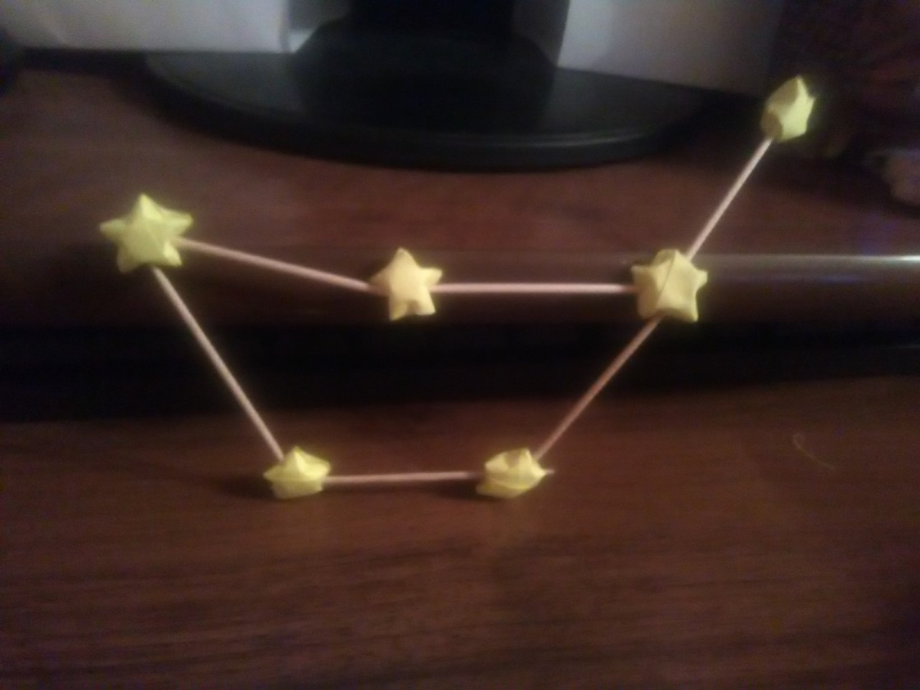
Давайте рассмотрим план создания модели созвездия на примере модели из бумаги и зубочисток.
Материалы для работы:
1.Лист чистой бумаги
2. Зубочистки
3. Ножницы
План работы:
1.Выберите созвездие для модели.
2. Посчитайте количество звезд, необходимых для создания модели.
3. Возьмите лист бумаги, и расчертите на нем полосы, шириной 1 см.
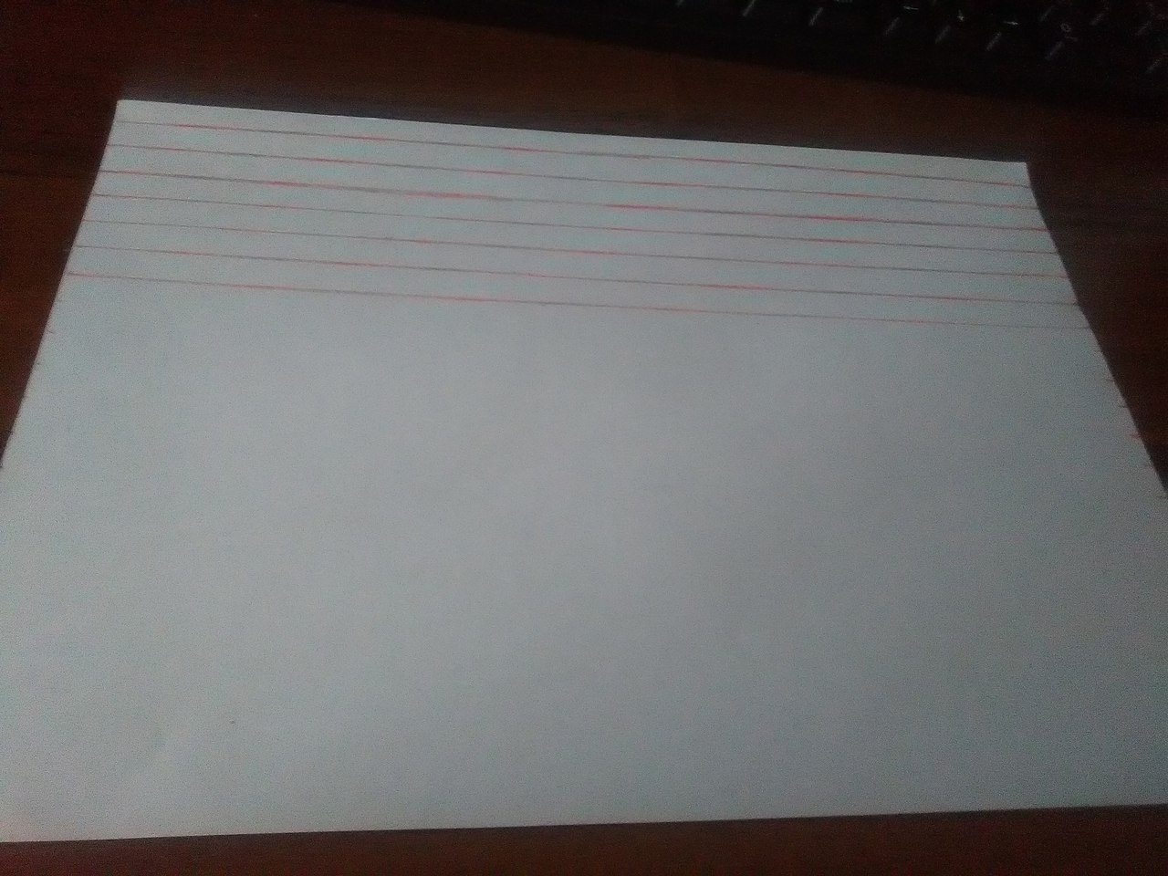
4. Возьмите ножницы и отрежьте столько полос, сколько звезд вам потребуется для модели.
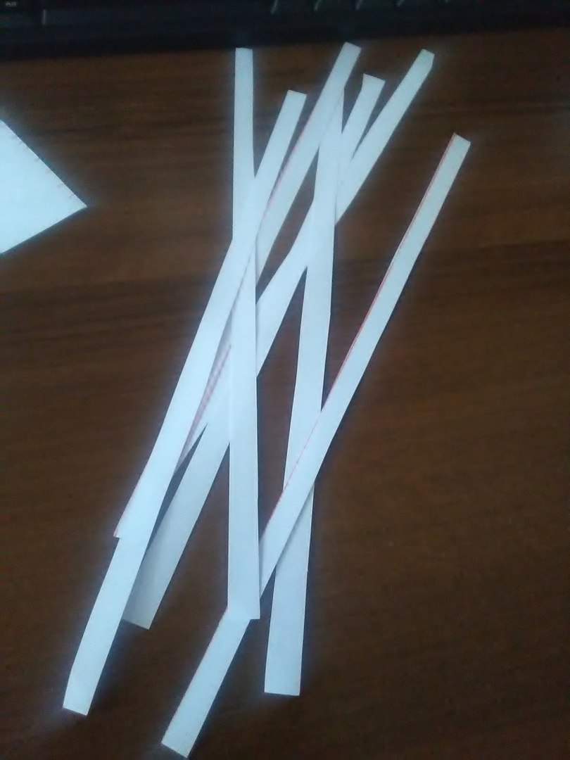
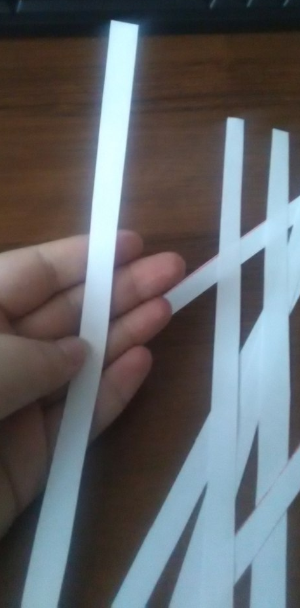
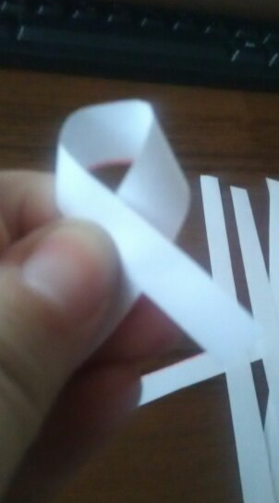
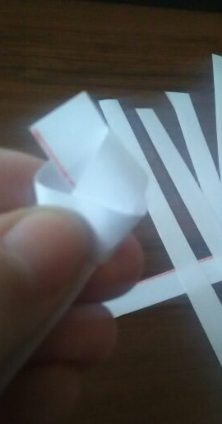
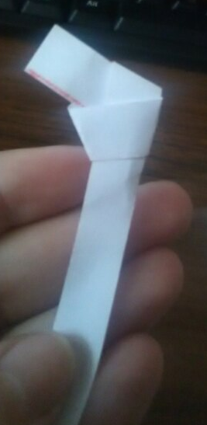
5. Возьмите одну полосу, и завяжите «узелок» на ее конце.
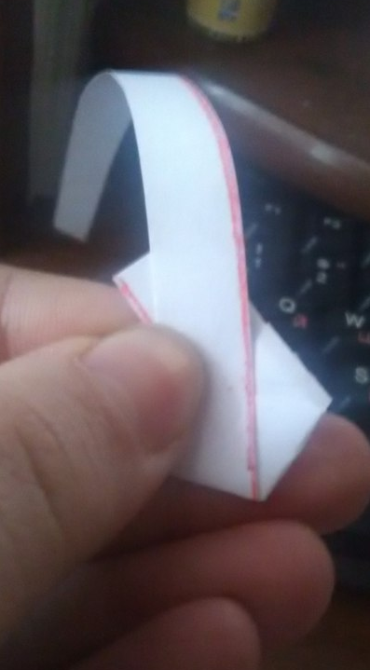
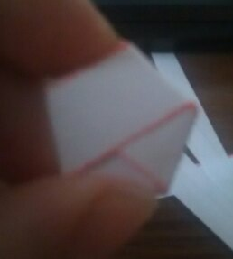
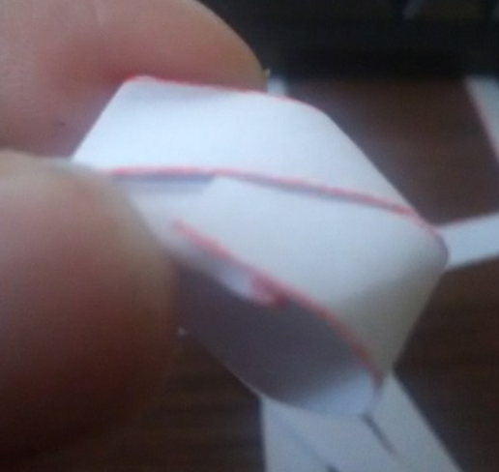
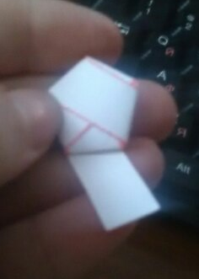
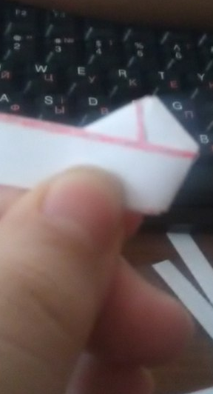
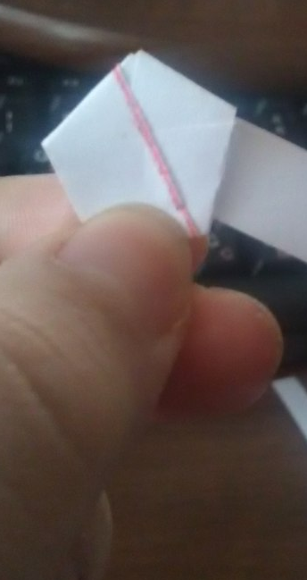
6. Заверните оставшуюся полосу вокруг «узелка». Второй конец, когда он станет достаточно коротким, необходимо вдеть в образовавшийся «карман».
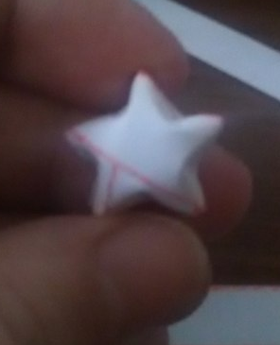
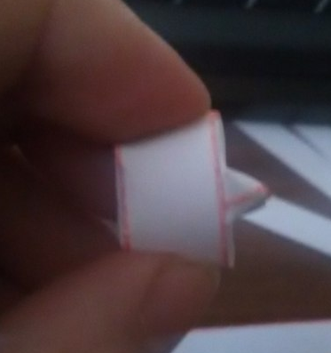
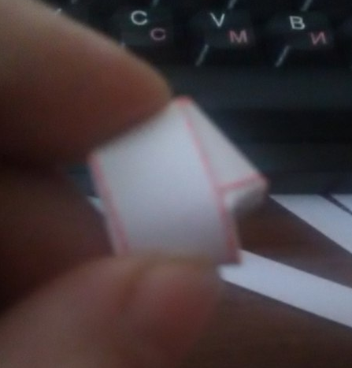
7. У нас получился пятиугольник. Необходимо продавить к центру середины его сторон.

8. Сделайте необходимое количество звезд.
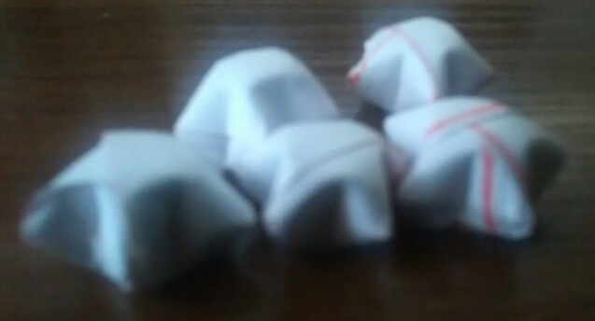
9. Соедините звезды зубочистками.
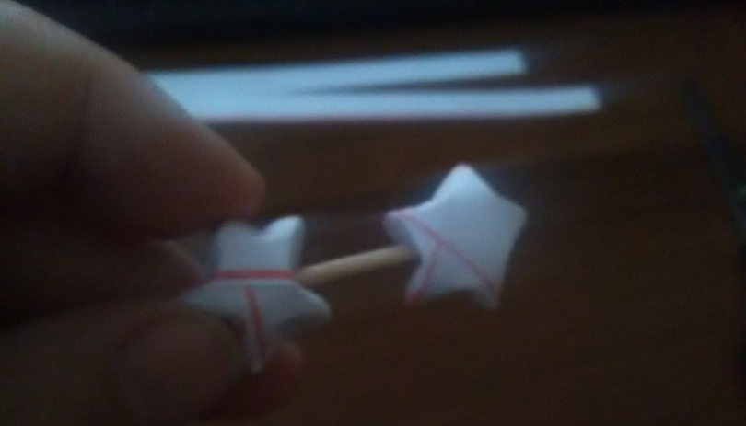
10. Готово!
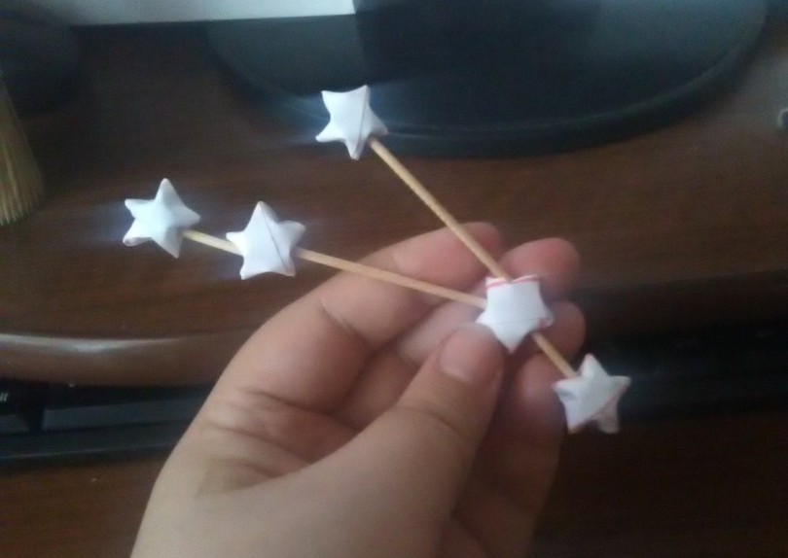

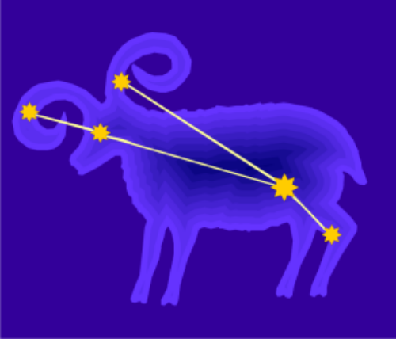
Созвездия зодиакального пояса, по которым необходимо сделать модель:

Овен

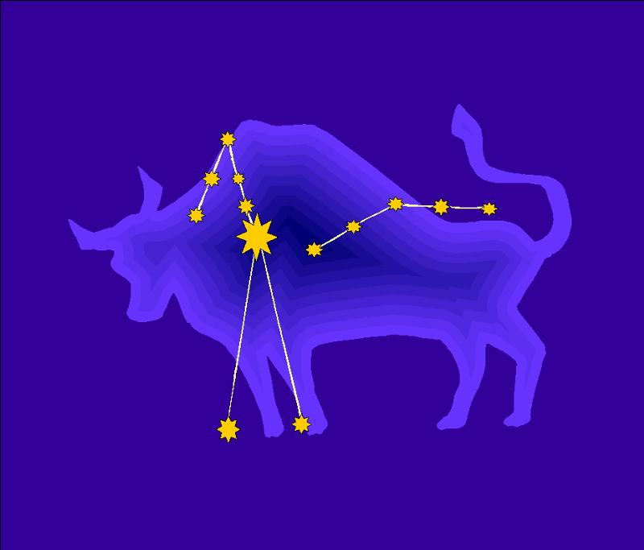
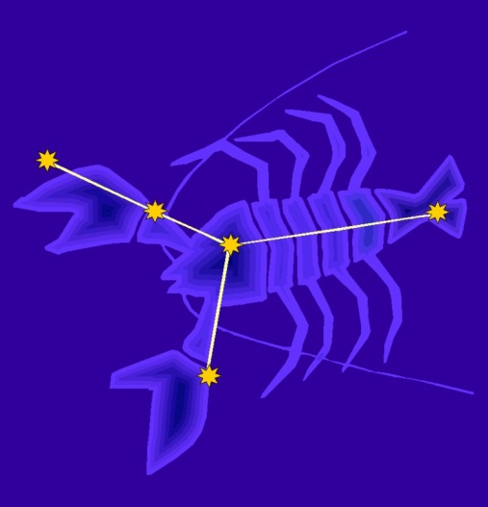
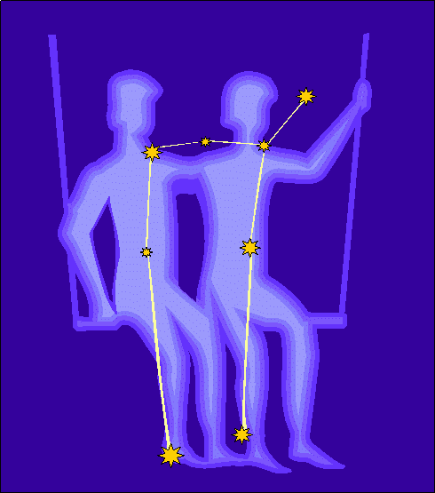
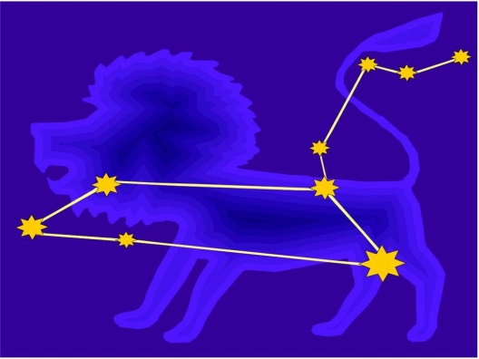
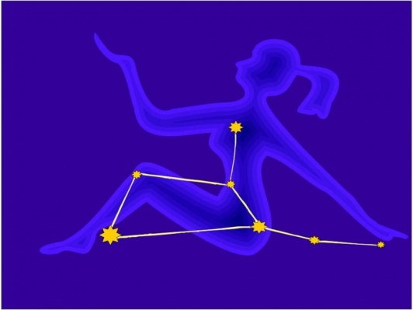

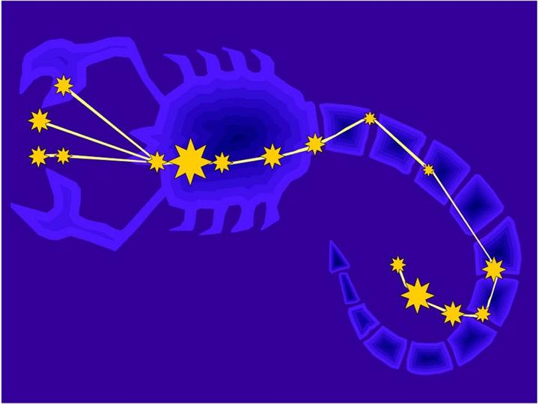
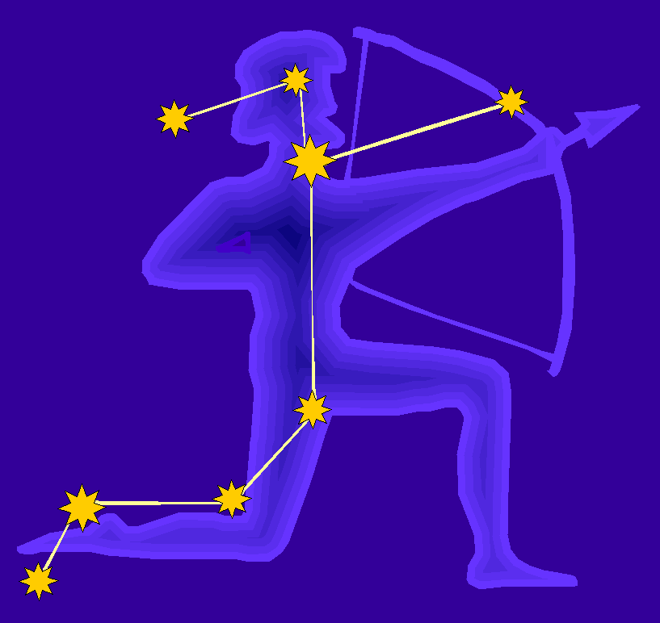
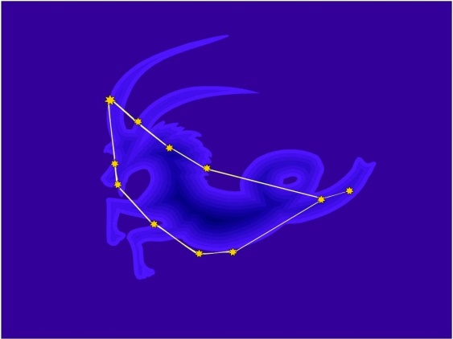
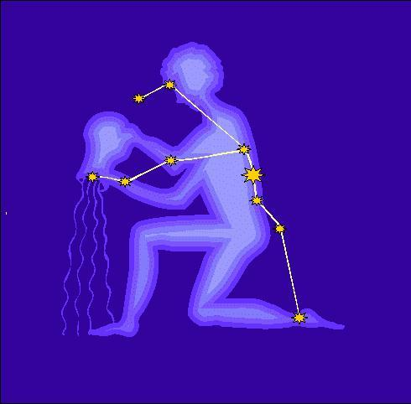
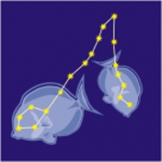
Телец
Близнецы
Рак
Лев
Дева
Весы
Скорпион
Стрелец
Козерог
Водолей
Рыбы
Необязательно делать модели именно по этим схемам! Данные схемы не только один из вариантов схем для создания модели, также они предназначены для ознакомления с внешним видом созвездий. Иногда форма созвездий может обозначаться по-разному в разных источниках.

